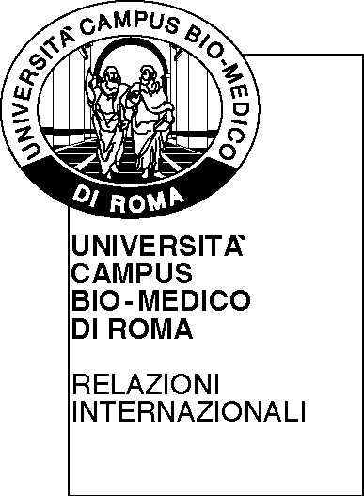 | UNIVERSITA’ CAMPUS BIO-MEDICO DI ROMA |   Funded by the Erasmus Plus Programme of the European Union

DOMANDA DI CANDIDATURA PER L’ASSEGNAZIONE DI UNA BORSA DI STUDIO ERASMUS A.A.2018/2019 KEY ACTION 103 – STUDENT MOBILITY FOR STUDY
FACOLTA’ DIPARTIMENTALE DI INGEGNERIA

Copia cartacea da consegnare, firmata e completa degli allegati richiesti, all’Ufficio Relazioni Internazionali dell’UCBM.

Il/la sottoscritto/a al fine di partecipare alla selezione per l’assegnazione di una borsa di studio Erasmus, presa visione del bando di concorso, dichiara quanto segue:

DATI ANAGRAFICI DEL CANDIDATO:
Cognome
Nome
Matricola
Studente disabile (Si/No)
Sesso
Cittadinanza
Luogo di nascita
Data di nascita
Codice fiscale
Cellulare
Email
Residenza (Via, cap, città, provincia)

Domicilio (se diverso dalla residenza)

Familiare da contattare in caso di emergenze (nome, cellulare)

Corso di Laurea (specificare) | □ Ingegneria Industriale  □ Ingegneria Biomedica  □ Ingegneria Chimica per lo Sviluppo Sostenibile
Anno di corso
Se ultimo indicare in quale sessione intende laurearsi
Media aritmetica pesata voti esami sostenuti alla data di presentazione della domanda
CFU conseguiti alla data di presentazione della domanda
Voto di laurea

SCELTA DESTINAZIONI A BANDO DI CONCORSO:
Prima scelta del progetto di studi:
Paese
Università
Codice Erasmus
Conoscenza lingua del Paese ospitante*
Conoscenza lingua Inglese*
Periodo di permanenza all’estero | Dal | Al
Piano di studio UCBM (corsi/tirocini/elaborazione tesi) | CFU | Piano di studio Università Ospitante | ECTS Univ. ospitante

Seconda scelta del progetto di studi:
Paese
Università
Codice Erasmus
Conoscenza lingua del Paese ospitante*
Conoscenza lingua Inglese*
Periodo di permanenza all’estero | Dal | Al
Piano di studio UCBM (corsi/tirocini/elaborazione tesi) | CFU | Piano di studio Università Ospitante | ECTS Univ. ospitante

Terza scelta del progetto di studi:
Paese
Università
Codice Erasmus
Conoscenza lingua del Paese ospitante*
Conoscenza lingua Inglese*
Periodo di permanenza all’estero | Dal | Al
Piano di studio UCBM (corsi/tirocini/elaborazione tesi) | CFU | Piano di studio Università Ospitante | ECTS Univ. ospitante

*Secondo l’European Framework of languages (A1, A2, B1, B2, C1, C2). Allegare eventuale certificazione.
Motivazione personali per il soggiorno all’estero:

Il/la sottoscritto/a allega alla presente domanda:
- fotocopia del libretto universitario;
- fotocopia di un documento di identità in corso di validità;
- copia di eventuali certificazioni linguistiche (solo se il candidato ne è in possesso);

Dichiara di avere già usufruito di una borsa di studio Erasmus per fini di studio o per traineeship (se SI specificare la tipologia, l’anno accademico di fruizione, il numero di mesi e l’istituto ospitante):

Autorizza l’Università Campus Bio-Medico di Roma ad utilizzare i dati forniti per le attività previste dal Programma Erasmus Plus (D.Lgs.196/2003);
Consapevole delle conseguenze di natura civile e penale derivanti da false dichiarazioni, dichiara sotto la propria responsabilità che quanto sopra corrisponde a verità.

Roma, Firma

